
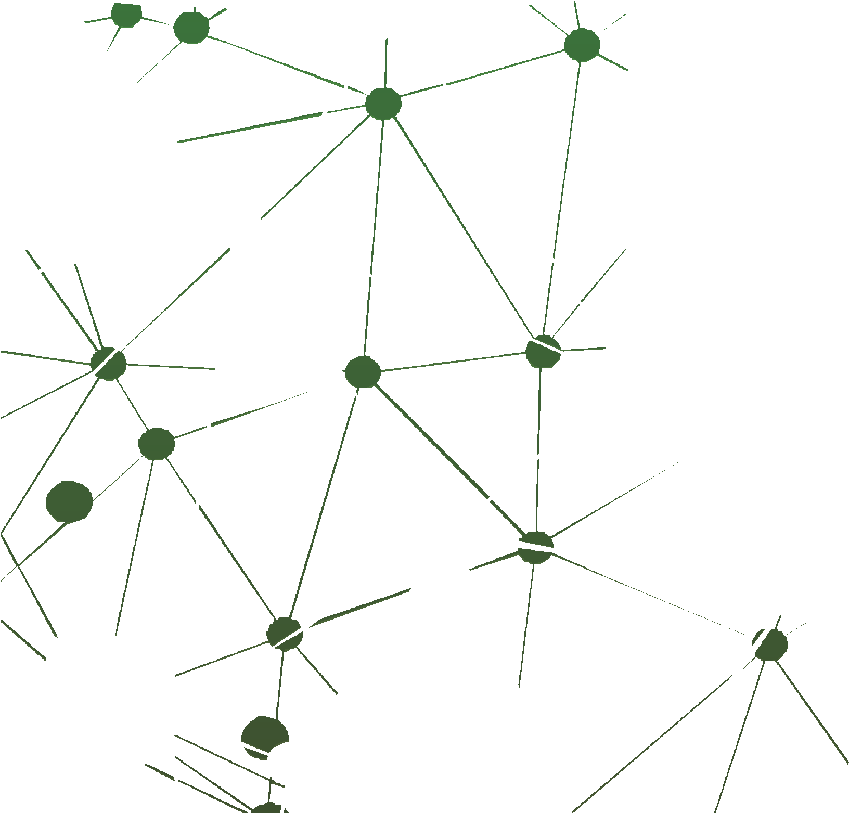






























































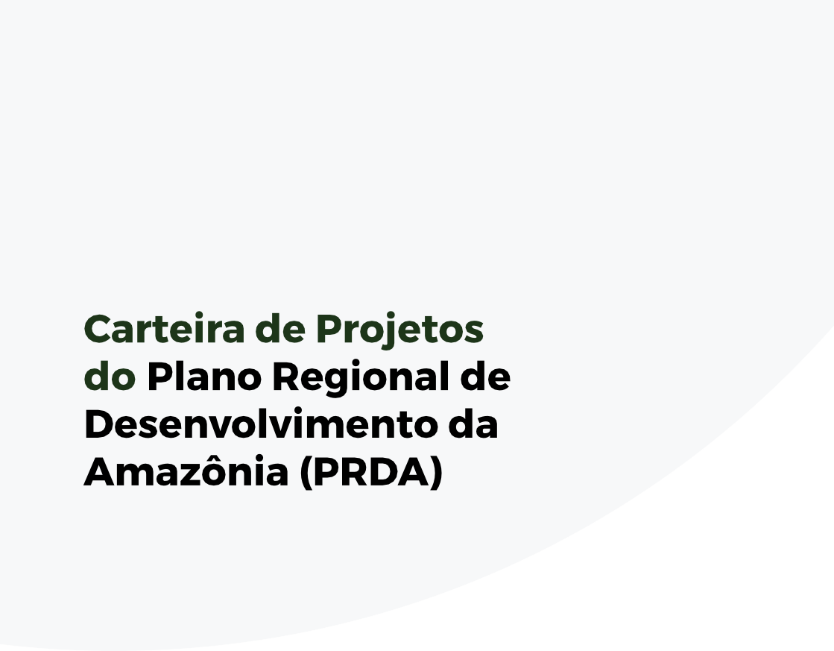




AMAZONAS

REPÚBLICA FEDERATIVA DO BRASIL
Jair Messias Bolsonaro - Presidente

MINISTÉRIO DO DESENVOLVIMENTO REGIONAL
Daniel de Oliveira Duarte Ferreira

SUPERINTENDÊNCIA DO DESENVOLVIMENTO DA AMAZÔNIA - SUDAM
Louise Caroline Campos Löw - Superintendente

DIRETORIA DE GESTÃO DE FUNDOS, DE INCENTIVOS E DE ATRAÇÃO DE INVESTIMENTOS
Róger Araújo Castro - Diretor

DIRETORIA DE PLANEJAMENTO E ARTICULAÇÕES POLÍTICAS
André Carvalho de Azevedo Carioca - Diretor

DIRETORIA DE ADMINISTRAÇÃO


Rogério Matos dos Santos - Diretor

ÍNDICE
EIXOS SETORIAIS DE INTERVENÇÃO

1 DESENVOLVIMENTO PRODUTIVO ...................................................

Pág 2
2 CIÊNCIA, TECNOLOGIA E INOVAÇÃO..............................................
Pág 6
3 INFRAESTRUTURA ECONÔMICA E URBANA Pág 7
4
DESENVOLVIMENTO SOCIAL E ACESSO A

SERVIÇOS PÚBLICOS ESSENCIAIS Pág 10
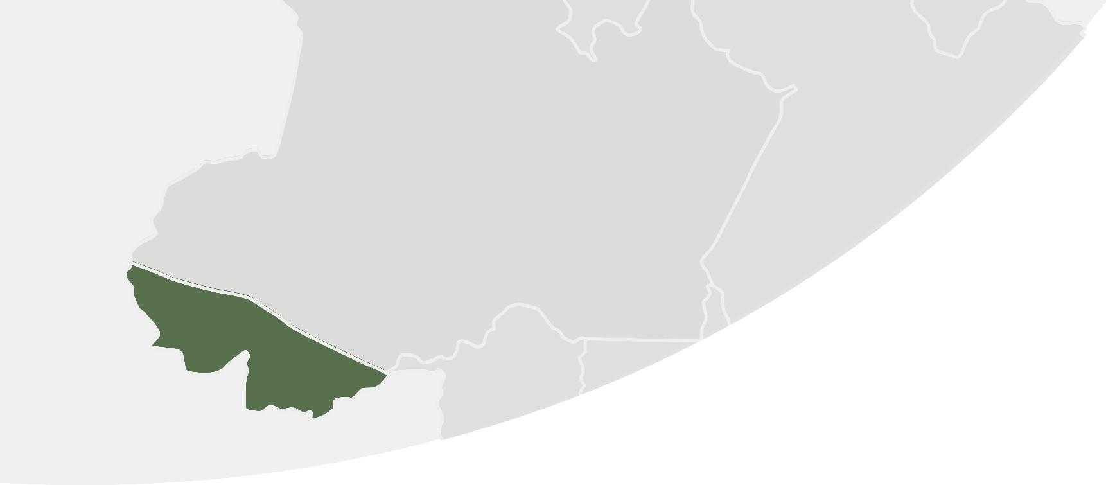
APRESENTAÇÃO
A Constituição Federal do Brasil de 1988, em seu inciso IX, do artigo 21 estabelece como uma das competências da União a elaboração e a execução de planos nacionais e regionais de ordenamento do território e de desenvolvimento econômico e social. Nesse sentido, a Lei Complementar nº 124, de 03 de janeiro de 2007, que criou a Superintendência do Desenvolvimento da Amazônia - SUDAM, estabelece no seu art. 13 que o Plano Regional de Desenvolvimento da Amazônia- PRDA tem como objetivo reduzir as desigualdades regionais e em cons onânc ia com os ditames da Polític a Na c ional de Desenvolvimento Regional – PNDR. O Plano foi aprovado pelo Conselho Deliberativo da SUDAM (CONDEL/SUDAM) por meio da Resolução nº 77, de 23 de Maio de 2019 e encontra-se em tramitação no Congresso Nacional através do Projeto de Lei nº 6.162/2019.

O PRDA é um instrumento orientador das políticas públicas formulado pela SUDAM para a Região Amazônica, dividido em seis eixos e quinze programas, além de conter 249 projetos elencados como prioritários para a Região. Os projetos constantes no PRDA 2020-2023 foram indicados pelos estados da Amazônia Legal e por instituições regionais.

O objetivo da SUDAM neste documento é apresentar a carteira de projetos do PRDA para o Amazonas, com vistas a subsidiar os parlamentares do estado na construção de emendas que possibilitem destinar recursos para a implementação de projetos estratégicos para o desenvolvimento regional. A carteira do Amazonas possui 44 projetos distribuídos em 4 eixos do Plano e vinculados a 12 programas do Plano Plurianual (PPA) do Governo Federal.

1

DESENVOLVIMENTO PRODUTIVO

PROGRAMAS DO PPA FEDERAL
DESCRIÇÃO
MINISTÉRIO
VALORDISPONÍVEL NO PROGRAMA (R$)


3003
Petróleo, Gás, Derivados e Biocombustíveis
291.550.397.000,00

3006
Transporte Terrestre e Trânsito
CIDADES E TRASNPORTES
19.232.909.000,00


1031
Agropecuária
Sustentável
133.714.520.000,00

2219
Mobilidade Urbana
CIDADES E TRASNPORTES
31.790.619.000,00



- - Disponibilização de gás natural para ser utilizado como matriz energética no Distrito de Desenvolvimento Regional dos Municípios de Manacapuru e Iranduba;
2223
A Hora do Turismo
653.889.000,00
PROJETOS VINCULADOS AOS PROGRAMAS
DESCRIÇÃOVALORDISPONÍVEL NO PROGRAMA (R$)
4 - Implementação de ações estratégicas intergovernamentais para implantação de infraestrutura no Distrito Agroindustrial de Rio Preto da Eva no Estado do Amazonas;
27.198.000,00

56.000.000,00

- - Implementação do zoneamento ecológico-econômico do Estado do Amazonas;

- - Implementação de projeto para desenvolvimento dos arranjos produtivos locais, com foco na de produção de pescado;

- - Implementação de projeto para desenvolvimento dos arranjos produtivos locais, com foco em fitoterápicos e fitocosméticos;

34.600.000,00

30.039.000,00

2.400.000,00

- - Construção de corredor de integração territorial de referência na governança para o desenvolvimento sustentável na área de influência da BR-319 no Estado do Amazonas;

- - Implementação de projeto para cadeia produtiva na pecuária de corte e de leite nos principais Municípios produtores do Estado do Amazonas;

40.000.000,00

16.526.000,00

- - Implantação de central de recepção, armazenamento e comercialização do pescado, com o objetivo de zelar pela sanidade animal e de distribuir os produtos de forma a atender o Município de Manaus;

- - Implantação de entreposto pesqueiro da pesca ornamental e implementação de projeto estruturante para odesenvolvimento de ações integradas para atender as necessidades que a atividade requer sem agressão ao meio ambiente;

25.850.000,00

4.000.000,00
- - Implementação de projeto de arranjos produtivos locais de polpas, de extratos e de concentrados de frutas regionais;

41.722.000,00

- - Promoção do desenvolvimento econômico e social da região do Alto Solimões por meio de projeto de arranjos produtivos locais de artesanato do Alto Solimões;

- - Implementação de projeto de arranjos produtivos locais de madeira, móveis e artefatos do Baixo Amazonas e do Alto Solimões;

- - Implementação de projeto de arranjos produtivos locais de fécula e farinha de mandioca;

- - Implementação de projeto de arranjos produtivos locais de base mineral cerâmico-oleiro na região metropolitana de Manaus;

- - Elaboração e execução de projeto prioritário da cadeia de valor da madeira manejada por meio de planos de manejo florestal sustentável em pequena escala;

6.238.000,00

12.066.000,00

11.949.000,00

10.552.000,00

8.000.000,00

- - Implementação de projeto de desenvolvimento da pesca ornamental no Estado do Amazonas;

13.500.000,00
- - Implementação de projeto para cadeia produtiva de avicultura de corte e postura nos principais Municípios produtores do Estado do Amazonas;

17.084.000,00

- - Implementação de programa de turismo em áreas protegidas;

2.658.000,00

- - Fortalecimento dos serviços de assistência técnica e extensão rural no Estado do Amazonas;

12.000.000,00

29 - Elaboração de projeto de fortalecimento da cadeia produtiva de fruticultura no Estado do Amazonas;
5.319.000,00

30 - Fortalecimento das cadeias de valor de produtos florestais não madeireiros;

4.526.000,00

31 - Tecnificação do sistema de produção de farinha de mandioca;
15.000.000,00

32 - Aprimoramento da cadeia da madeira manejada nos principais Municípios produtores do Estado do Amazonas;

779.000,00

33 - Implementação do Projeto de
Apoio ao Manejo Florestal Sustentável | 8.000.000,00
na Amazônia - ProManejo;
44 - Fortalecimento de Cadeias Produtivas Sustentáveis (promoção do uso sustentável da biodiversidade, tanto | 5.000.000,00
pelo fortalecimento de cadeias produtivas
já existentes) – MCTIC;

CIÊNCIA, TECNOLOGIA E INOVAÇÃO

DESCRIÇÃO
MINISTÉRIO
VALOR DISPONÍVEL NO PROGRAMA (R$)

2208
Tecnologias Aplicadas, Inovação e Desenvolvimento Sustentáve
MCTI
46.231.009.000,00

5013
Educação Superior - Graduação, Pós-Graduação, Ensino, Pesquisa e Extensão
MEC
70.861.379.000,00

PROJETOS VINCULADOS AOS PROGRAMAS
DESCRIÇÃO
VALOR PREVISTO DO PROJETO (R$)

39 - Implementação do Laboratório
de Arqueologia Alfredo Mendonça;
277.000,00

41 - Programa de Biorreﬁnarias da Amazônia - MCTIC;
50.000,00

- - Ampliação e Modernização da Unidade Demonstrativa de Aquicultura do INPA: Uma estratégia para integração e difusão da aquicultura na região Norte – INPA;

2.540.000,00



- - Ampliação da capacidade de armazenagem dos acervos zoológicos do INPA a ﬁm de promover pesquisas, educação e extensão – INPA;

3 INFRAESTRUTURA ECONÔMICA E URBANA

PROGRAMAS DO PPA FEDERAL

2.362.000,00

DESCRIÇÃO MINISTÉRIO VALOR DISPONÍVEL
NO PROGRAMA (R$)

3006 Transporte Terrestre e Trânsito

19.232.909.000,00


2219
Mobilidade Urbana
31.790.619.000,00
3004Aviação Civil
13.923.354.000,00


3005Transporte Aquaviário
31.889.689.000,00

PROJETOS VINCULADOS AOS PROGRAMAS
DESCRIÇÃO
VALOR DISPONÍVEL NO PROGRAMA (R$)

- - Realização de obras de recuperação e pavimentação asfáltica da BR 319, no trecho entre o km 177,8 e o km 655,7, com foco no desenvolvimento regional sustentável da Amazônia Legal;

1.650.000.000,00

- - Realização de obras de recuperação e pavimentação asfáltica da BR 307 na estrada que interliga os Municípios de Benjamin Constant e Atalaia do Norte;

110.000.000,00

- - Realização de obras de recuperação e pavimentação asfáltica da Estrada Zona Franca ZF-7 no distrito agropecuário da Superintendência da Zona Franca de Manaus - Suframa;

120.300.000,00

- - Implantação do Complexo Naval, Mineral e de Logística do Estado do Amazonas (Polo Naval do Amazonas);

690.658.000,00

- - Recuperação e manutenção das rodovias estaduais e ramais na BR-319 no Estado do Amazonas;

579.645.000,00

- - Realização das obras de duplicação e pavimentação asfáltica da AM 010 no Estado do Amazonas;

850.000.000,00

- - Elaboração de projetos de melhorias e implantações de aeródromos na sede dos Municípios de Amaturá, Codajás, Jutaí, Uarini, Maraã, Nova Olinda do Norte e Pauini;

291.350.000,00

- - Implementação de projeto de investimentos viários para mobilidade urbana do Município de Manaus;

150.000.000,00


- - Elaboração de projeto de mobilidade urbana intermunicipal da região metropolitana de Manaus;
39.552.000,00

4
DESENVOLVIMENTO SOCIAL E ACESSO A SERVIÇOS PÚBLICOS ESSENCIAIS

PROGRAMAS DO PPA FEDERAL
DESCRIÇÃO
MINISTÉRIO
VALOR DISPONÍVEL NO PROGRAMA (R$)


3006
Qualidade Ambiental
Urbana
18.581.000,00


5025Cultura
13.058.830.000,00

2218
Gestão de Riscos e Desasatres (Defesa Civil) MDR
1.870.894.000,00

PROJETOS VINCULADOS AOS PROGRAMAS
DESCRIÇÃO
VALOR DISPONÍVEL NO PROGRAMA (R$)

12 - Construção de aterros sanitários nos Municípios da região metropolitana de Manaus, com vistas à destinação adequada dos resíduos sólidos urbanos em atendimento à legislação;

141.361.000,00

- - Instalação e operação da rede de monitoramento da qualidade de água na região metropolitana de Manaus;

2.000.000,00

- - Promoção de estudo de definições de níveis de alerta hídrica no Estado do Amazonas;

543.000,00
38 - Implantação do Centro Cultural Ajuricaba e do Centro de Cultura Popular do Amazonas e construção de novas unidades do Centro Cultural Liceu de Artes e Ofícios Claudio S antoro em Municípios do E s tado do Amazonas;

1.239.000,00

40 - Execução de expedição cultural a fim de interiorizar as ações de políticas culturais nos Municípios do Estado do Amazonas.

40.774.000,00

45- Revitalização do Palacete 5 de Setembro
para implantação de Centro Cultural.
6.177.000,00

OS PROJETOS PODEM SER ACESSADOS POR QR CODE




PÁGINA DO PRDA NA WEB

CARTILHA AÇÕES ORÇAMENTÁRIAS 2021 NA PÁGINA DA SUDAM























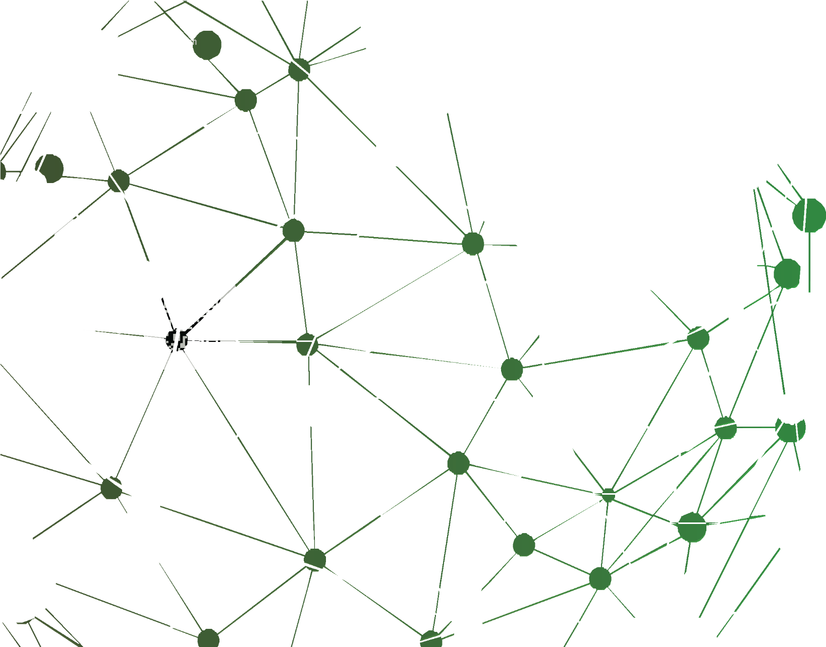





















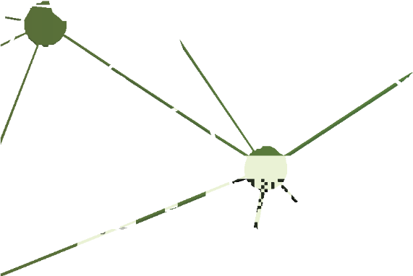





















Impresso: Reprografia da Sudam

